Министерство науки и высшего образования Российской Федерации

Федеральное государственное бюджетное образовательное учреждение

высшего образования

«Вятский государственный университет»

Колледж ВятГУ

ОТЧЕТ

ПО ДОМАШНЕЙ КОНТРОЛЬНОЙ РАБОТЕ №8

«Основы событийно-ориентированного программирования»

ПО МДК 05.02 РАЗРАБОТКА КОДА ИНФОРМАЦИОННЫХ СИСТЕМ

Выполнил: студент учебной группы

ИСПк-101-51-00

Колбин Алексей

Преподаватель:

Сергеева Елизавета Григорьевна

Киров

2024

В отчете должны отображаться:

1. Цель работы
2. Скриншот задания (с вариантом)
3. Описание алгоритма
4. Код программы
5. Результат выполнения программы
6. Вывод

1. Цель работы

Получение базовых навыков реализации приложений с графическим интерфейсом пользователя на основе событийно-ориентированной парадигмы.

2. Скриншот задания (с вариантом)

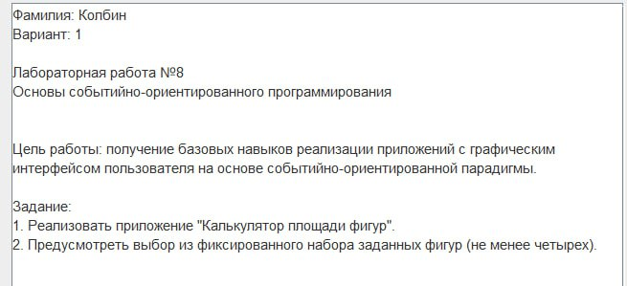

Рис 1 – Скриншот задания

3. Описание алгоритма

В программе используются 5 элементов:

* Button – кнопка, после нажатия на которую выводится результат (площадь фигуры)
* Label – надписи
* Edit – поле для ввода значений
* ComoBox для выбора фигуры
* CheckBox для выбора способа вычисления площади треугольника

4. Код программы

unit Unit1;

{$mode objfpc}{$H+}

interface

uses

Classes, SysUtils, Forms, Controls, Graphics, Dialogs, StdCtrls;

type

{ TMain }

TMain = class(TForm)

ButtonTrap: TButton;

ButtonCircle: TButton;

ButtonCalcTriangle: TButton;

ButtonCalcRectangle: TButton;

ComboBox: TComboBox;

LabelLine: TLabel;

LabelHeight1: TLabel;

LabelSquareCircle: TLabel;

LabelSquareTrapeze: TLabel;

LabelTrapezium: TLabel;

Select1: TRadioButton;

Select2: TRadioButton;

RadiusEdit: TEdit;

EditLength: TEdit;

EditFoundation: TEdit;

EditHeight: TEdit;

EditSide1: TEdit;

EditSide2: TEdit;

EditAngle: TEdit;

EditWidth: TEdit;

LineEdit: TEdit;

HeightEdit: TEdit;

RadiusLabel: TLabel;

LabelTriangle: TLabel;

LabelLength: TLabel;

LabelFoundation: TLabel;

LabelSides: TLabel;

LabelRectangle: TLabel;

LabelSquareRectangle: TLabel;

LabelSquareTriangle: TLabel;

LabelCircle: TLabel;

LabelWidth: TLabel;

LabelHeight: TLabel;

LabelAngle: TLabel;

procedure ButtonTrapClick(Sender: TObject);

procedure ButtonCalcTriangleClick(Sender: TObject);

procedure ButtonCalcRectangleClick(Sender: TObject);

procedure ButtonCircleClick(Sender: TObject);

procedure ComboBoxChange(Sender: TObject);

procedure FormCreate(Sender: TObject);

procedure Select1Change(Sender: TObject);

procedure Select2Change(Sender: TObject);

private

procedure Rectangle;

procedure Triangle;

procedure Circle;

procedure Trapezium;

public

end;

var

Main: TMain;

implementation

{$R \*.lfm}

{ TMain }

procedure TMain.Rectangle();

begin

Main.Height:=335;

Main.Width:=247;

Main.Constraints.MinHeight:=335;

Main.Constraints.MinWidth:=247;

Main.Constraints.MaxHeight:=335;

LabelLength.Visible:=true;

LabelRectangle.Visible:=true;

LabelSquareRectangle.Visible:=true;

LabelWidth.Visible:=true;

ButtonCalcRectangle.Visible:=true;

EditLength.Visible:=true;

EditWidth.Visible:=true;

LabelTriangle.Visible:=false;

LabelFoundation.Visible:=false;

LabelHeight.Visible:=false;

EditFoundation.Visible:=false;

EditHeight.Visible:=false;

LabelSquareTriangle.Visible:=false;

LabelSides.Visible:=false;

EditSide1.Visible:=false;

EditSide2.Visible:=false;

LabelAngle.Visible:=false;

EditAngle.Visible:=false;

ButtonCalcTriangle.Visible:=false;

Select1.Visible:=false;

Select2.Visible:=false;

LabelCircle.Visible:=false;

RadiusLabel.Visible:=false;

RadiusEdit.Visible:=false;

ButtonCircle.Visible:=false;

LabelSquareCircle.Visible:=false;

LabelTrapezium.Visible:=false;

LabelLine.Visible:=false;

LabelHeight1.Visible:=false;

LineEdit.Visible:=false;

HeightEdit.Visible:=false;

LabelSquareTrapeze.Visible:=false;

ButtonTrap.Visible:=false;

end;

procedure TMain.Triangle();

begin

Main.Height:=292;

Main.Width:=766;

Main.Constraints.MinHeight:=292;

Main.Constraints.MinWidth:=766;

Main.Constraints.MaxHeight:=292;

ButtonCalcTriangle.Visible:=true;

LabelTriangle.Visible:=true;

LabelFoundation.Visible:=true;

LabelHeight.Visible:=true;

EditFoundation.Visible:=true;

EditHeight.Visible:=true;

LabelSquareTriangle.Visible:=true;

LabelSides.Visible:=true;

EditSide1.Visible:=true;

EditSide2.Visible:=true;

LabelAngle.Visible:=true;

EditAngle.Visible:=true;

Select1.Visible:=true;

Select2.Visible:=true;

LabelLength.Visible:=false;

LabelRectangle.Visible:=false;

LabelSquareRectangle.Visible:=false;

LabelWidth.Visible:=false;

ButtonCalcRectangle.Visible:=false;

EditLength.Visible:=false;

EditWidth.Visible:=false;

LabelCircle.Visible:=false;

RadiusLabel.Visible:=false;

RadiusEdit.Visible:=false;

ButtonCircle.Visible:=false;

LabelSquareCircle.Visible:=false;

LabelTrapezium.Visible:=false;

LabelLine.Visible:=false;

LabelHeight1.Visible:=false;

LineEdit.Visible:=false;

HeightEdit.Visible:=false;

LabelSquareTrapeze.Visible:=false;

ButtonTrap.Visible:=false;

end;

procedure TMain.Circle();

begin

Main.Height:=283;

Main.Width:=283;

Main.Constraints.MinHeight:=283;

Main.Constraints.MinWidth:=283;

Main.Constraints.MaxHeight:=283;

LabelCircle.Visible:=true;

RadiusLabel.Visible:=true;

RadiusEdit.Visible:=true;

ButtonCircle.Visible:=true;

LabelSquareCircle.Visible:=true;

LabelLength.Visible:=false;

LabelRectangle.Visible:=false;

LabelSquareRectangle.Visible:=false;

LabelWidth.Visible:=false;

ButtonCalcRectangle.Visible:=false;

EditLength.Visible:=false;

EditWidth.Visible:=false;

LabelTriangle.Visible:=false;

LabelFoundation.Visible:=false;

LabelHeight.Visible:=false;

EditFoundation.Visible:=false;

EditHeight.Visible:=false;

LabelSquareTriangle.Visible:=false;

LabelSides.Visible:=false;

EditSide1.Visible:=false;

EditSide2.Visible:=false;

LabelAngle.Visible:=false;

EditAngle.Visible:=false;

ButtonCalcTriangle.Visible:=false;

Select1.Visible:=false;

Select2.Visible:=false;

LabelTrapezium.Visible:=false;

LabelLine.Visible:=false;

LabelHeight1.Visible:=false;

LineEdit.Visible:=false;

HeightEdit.Visible:=false;

LabelSquareTrapeze.Visible:=false;

ButtonTrap.Visible:=false;

end;

procedure TMain.Trapezium();

begin

Main.Height:=289;

Main.Width:=354;

Main.Constraints.MinHeight:=289;

Main.Constraints.MinWidth:=354;

Main.Constraints.MaxHeight:=289;

ButtonTrap.Visible:=true;

LabelTrapezium.Visible:=true;

LabelLine.Visible:=true;

LabelHeight1.Visible:=true;

LineEdit.Visible:=true;

HeightEdit.Visible:=true;

LabelSquareTrapeze.Visible:=true;

LabelLength.Visible:=false;

LabelRectangle.Visible:=false;

LabelSquareRectangle.Visible:=false;

LabelWidth.Visible:=false;

ButtonCalcRectangle.Visible:=false;

EditLength.Visible:=false;

EditWidth.Visible:=false;

LabelTriangle.Visible:=false;

LabelFoundation.Visible:=false;

LabelHeight.Visible:=false;

EditFoundation.Visible:=false;

EditHeight.Visible:=false;

LabelSquareTriangle.Visible:=false;

LabelSides.Visible:=false;

EditSide1.Visible:=false;

EditSide2.Visible:=false;

LabelAngle.Visible:=false;

EditAngle.Visible:=false;

ButtonCalcTriangle.Visible:=false;

Select1.Visible:=false;

Select2.Visible:=false;

LabelCircle.Visible:=false;

RadiusLabel.Visible:=false;

RadiusEdit.Visible:=false;

ButtonCircle.Visible:=false;

LabelSquareCircle.Visible:=false;

end;

procedure TMain.FormCreate(Sender: TObject);

begin

Main.Height:=180;

Main.Width:=255;

Main.Constraints.MinHeight:=180;

Main.Constraints.MinWidth:=255;

LabelLength.Visible:=false;

LabelRectangle.Visible:=false;

LabelSquareRectangle.Visible:=false;

LabelWidth.Visible:=false;

ButtonCalcRectangle.Visible:=false;

EditLength.Visible:=false;

EditWidth.Visible:=false;

LabelTriangle.Visible:=false;

LabelFoundation.Visible:=false;

LabelHeight.Visible:=false;

EditFoundation.Visible:=false;

EditHeight.Visible:=false;

EditFoundation.ReadOnly:=true;EditHeight.ReadOnly:=true;

LabelSquareTriangle.Visible:=false;

LabelSides.Visible:=false;

EditSide1.Visible:=false;

EditSide2.Visible:=false;

LabelAngle.Visible:=false;

EditSide1.ReadOnly:=true;

EditSide2.ReadOnly:=true;

EditAngle.ReadOnly:=true;

EditAngle.Visible:=false;

ButtonCalcTriangle.Visible:=false;

Select1.Visible:=false;

Select2.Visible:=false;

LabelCircle.Visible:=false;

RadiusLabel.Visible:=false;

RadiusEdit.Visible:=false;

ButtonCircle.Visible:=false;

LabelSquareCircle.Visible:=false;

LabelTrapezium.Visible:=false;

LabelLine.Visible:=false;

LabelHeight1.Visible:=false;

LineEdit.Visible:=false;

HeightEdit.Visible:=false;

LabelSquareTrapeze.Visible:=false;

ButtonTrap.Visible:=false;

end;

procedure TMain.Select1Change(Sender: TObject);

begin

if Select1.Checked = true then begin

EditFoundation.ReadOnly:=false;

EditHeight.ReadOnly:=false;

EditSide1.ReadOnly:=true;

EditSide2.ReadOnly:=true;

EditSide1.Caption:='';

EditSide2.Caption:='';

EditAngle.Caption:='';

end;

end;

procedure TMain.Select2Change(Sender: TObject);

begin

if Select2.Checked = true then begin

EditSide1.ReadOnly:=false;

EditSide2.ReadOnly:=false;

EditAngle.ReadOnly:=false;

EditFoundation.ReadOnly:=true;

EditHeight.ReadOnly:=true;

EditFoundation.Caption:='';

EditHeight.Caption:='';

end;

end;

procedure TMain.ComboBoxChange(Sender: TObject);

begin

if ComboBox.itemindex = 0 then Rectangle;

if ComboBox.itemindex = 1 then Triangle;

if ComboBox.itemindex = 2 then Circle;

if ComboBox.itemindex = 3 then Trapezium;

end;

procedure TMain.ButtonCalcRectangleClick(Sender: TObject);

var square:double;

begin

if (EditLength.Caption <> '') and (EditWidth.Caption <> '') then begin

square:=strtofloat(EditLength.Caption)\*strtofloat(EditWidth.Caption);

LabelSquareRectangle.Caption:='Площадь = '+floattostr(square);end

else LabelSquareRectangle.Caption:='Введите все значения';

end;

procedure TMain.ButtonCircleClick(Sender: TObject);

var square:double;

begin

if RadiusEdit.Caption <> '' then begin

square:=strtofloat(RadiusEdit.Caption)\*strtofloat(RadiusEdit.Caption)\*Pi;

LabelSquareCircle.Caption:='Площадь = '+floattostr(square);end

else LabelSquareCircle.Caption:='Введите все значения';

end;

procedure TMain.ButtonCalcTriangleClick(Sender: TObject);

var square:double;

begin

if (EditFoundation.Caption <> '') and (EditHeight.Caption <> '') and (EditSide1.Caption <> '') and

(EditSide2.Caption <> '') and (EditAngle.Caption <> '') then LabelSquareTriangle.Caption:='Введите значения только для одного способа'

else if (EditFoundation.Caption <> '') and (EditHeight.Caption <> '') then begin

square:=strtofloat(EditFoundation.Caption)\*strtofloat(EditHeight.Caption)\*0.5;

LabelSquareTriangle.Caption:='Площадь = '+floattostr(square)end

else if (EditSide1.Caption <> '') and (EditSide2.Caption <> '') and (EditAngle.Caption <> '') then begin

square:=strtofloat(EditSide1.Caption)\*strtofloat(EditSide2.Caption)\*sin(strtofloat(EditAngle.Caption))\*0.5;

LabelSquareTriangle.Caption:='Площадь = '+floattostr(square);

end

else LabelSquareTriangle.Caption:='Введите все значения';

end;

procedure TMain.ButtonTrapClick(Sender: TObject);

var square:double;

begin

if (LineEdit.Caption <> '') and (HeightEdit.Caption <> '') then begin

square:=strtofloat(LineEdit.Caption)\*strtofloat(HeightEdit.Caption);

LabelSquareTrapeze.Caption:='Площадь = '+floattostr(square);end

else LabelSquareTrapeze.Caption:='Введите все значения';

end;

end.

5. Результат выполнения программы

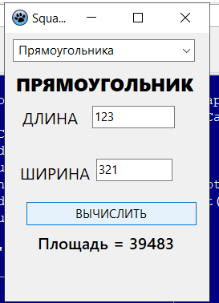

Рис 2 – Результаты выполнения программы

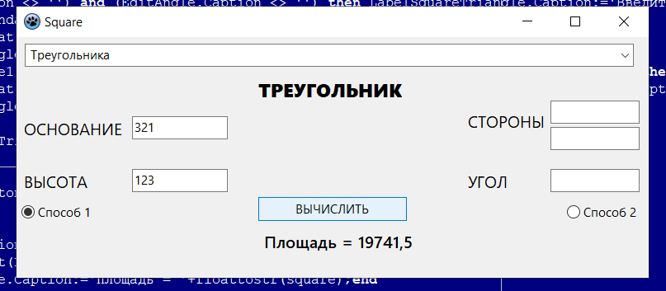

Рис 3 – Результаты выполнения программы

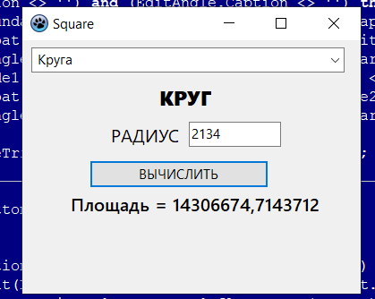

Рис 4 – Результаты выполнения программы

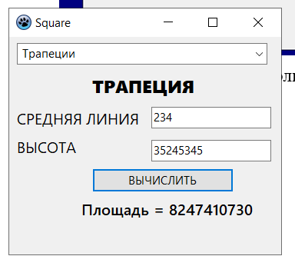

Рис 5 – результат выполнения программы

6. Вывод

В ходе выполнения данной работы были получены базовые навыки реализации приложений с графическим интерфейсом пользователя на основе событийно-ориентированной парадигмы.

Благодаря этому был создан калькулятор площади фигур и задание было успешно выполнено.